

[](https://faktodrom.com/)

**Как прорастающие семена растений знают, где - верх, а где - низ и в какую сторону расти?**

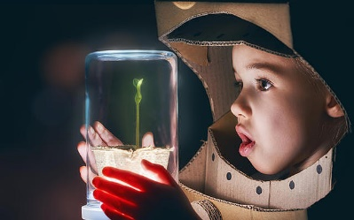

Этот, казалось бы детский вопрос, очень интересен. Ведь посаженное в землю семечко однозначно не вырастет корнями вверх. Как же семя, находясь в темной земле прорастает навстречу солнцу?

Оказывается, в живых клетках растения присутствуют так называемые крахмальные зерна - статолиты, плотность которых выше, чем у клеточной цитоплазмы. Поэтому статолиты оседают вниз под действием силы тяжести и создают механическое напряжение в опутывающей их сети нитей из белка актина. Этот процесс запускает цепь специфических биохимических реакций, которые изменяют распределение в теле растения различных гормонов (в том числе, ауксина),  который и определяют конкретное направление деления клеток.

Интересно, что если поместить проросшее семечко в клиностат (устройство, медленно вращающее его в вертикальной плоскости, чтобы верх и низ все время менялись местами), то его корешок и зачаток стебля продолжают расти в направлении, выбранном до начала вращения. А вот в невесомости корни растения будут расти в случайном направлении, а стебель — в направлении  источника света.